中国铁矿石价格指数（CIOPI）
中国钢铁工业协会 2019年12月12日印发

一、进口铁矿石价格（OPI）
12月12日，直接进口铁矿石62%品位干基粉矿到岸价格为91.77美元/吨（即1.4802美元/吨度），环比每吨下降0.21美元，降幅为0.23%，当月平均价格为89.21美元/吨。
12月12日，现货贸易进口铁矿石62%品位干基粉矿人民币含税价格为744.83元/吨，环比每吨下降2.29元，降幅为0.31%，当月平均价格为732.64元/吨。
12月12日，直接进口铁矿石58%品位干基粉矿到岸价格为81.89美元/吨（即1.4119美元/吨度），环比每吨下降0.24美元，降幅为0.29%，当月平均价格为79.45美元/吨。
12月12日，现货贸易进口铁矿石58%品位干基粉矿人民币含税价格为649.15元/吨，环比每吨下降1.63元，降幅为0.25%，当月平均价格为637.51元/吨。
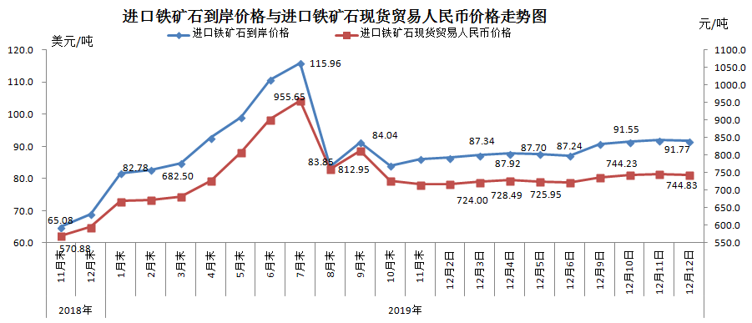
二、国产铁矿石价格
12月12日，国产铁矿石62%品位干基铁精矿含税价格为705.09元/吨，环比每吨上升0.94元，升幅为0.13%；比进口铁矿石低39.74元/吨，降幅为5.34%；当月平均价格为705.48元/吨，比进口铁矿石低27.16元/吨，降幅为3.71%。
12月12日，国产铁矿石65%品位干基铁精矿含税价格为785.59元/吨，环比每吨上升1.10元，升幅为0.14%；当月平均价格为786.07元/吨。
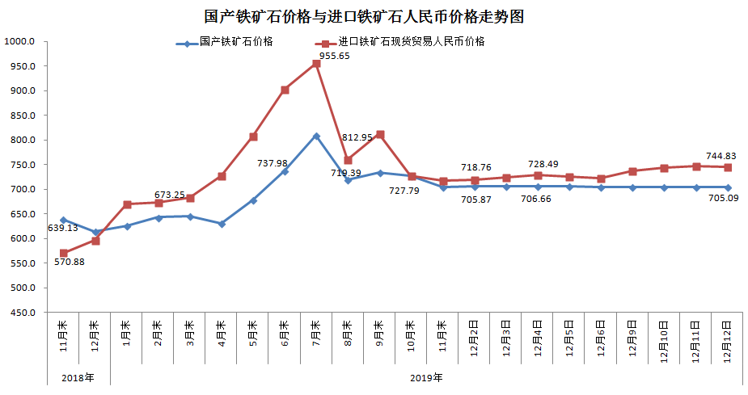
三、中国铁矿石价格指数（CIOPI）
12月12日，中国铁矿石价格指数（CIOPI）336.72点，环比下降0.59点，降幅为0.17%。其中：国产铁矿石价格指数为320.60点，环比上升0.43点，升幅为0.13%；进口铁矿石价格指数为339.76点，环比下降0.78点，降幅为0.23%。
